AUSTRALIA: BẤT ĐỘNG SẢN/DI TRÚ/DU HỌC
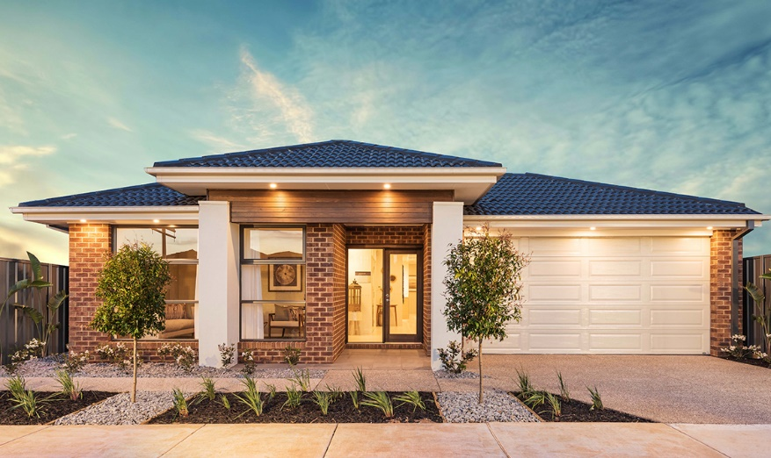
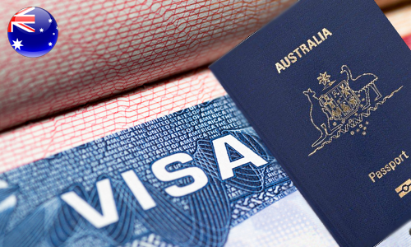
CHƯƠNG TRÌNH DU LỊCH 05 NGÀY 04 ĐÊM
Ngày khởi hành: | 14/02, 21/02, 28/02, 06/03, 12/03, 20/03, 27/03/2020 & theo yêu cầu
Hành trình | Melbourne – Tham quan Dự án Bất Động Sản & Trường Đại Học
Hàng không | Vietnam Airlines | Jetstar
Tóm tắt tour | Ngày 01: VIỆT NAM| Nội Bài/Tân Sơn Nhất → AUSTRALIA | Melbourne  Ngày 02: Tham quan Dự án phía Tây Bắc  Ngày 03: Tham quan Dự án phía Đông Nam & Trường Đại học  Ngày 04: Tham quan dự án phía Tây Nam – Melbourne CBD  Ngày 05: AUSTRALIA | Melbourne → VIỆT NAM| Nội Bài/Tân Sơn Nhất

CHƯƠNG TRÌNH GIỚI THIỆU, THAM QUAN & KHẢO SÁT CÁC DỰ ÁN BẤT ĐỘNG SẢN tại Melbourne mang đến cho quý khách sự am hiểu rõ ràng hơn và thêm kinh nghiệm hữu ích về đầu tư bất động sản Úc. BÂY GIỜ LÀ THỜI ĐIỂM ĐỂ MUA BẤT SẢN TẠI MELBOURNE.
Tour của chúng tôi sẽ giới thiệu một loạt các bất động sản cũng như cảnh quan đẹp nhất và thú vị của các khu vực này.
- Hành trình tham quan của mỗi dự án:
- Trải nghiệm vẻ đẹp của khu vực
- Mỗi dự án phát triển có một câu chuyện đặc biệt
- Đi bộ tham quan một số lô đang mở bán

- Các cuộc hẹn cần thiết:
- Văn phòng luật sư di trú, định cư
- Văn phòng luật sự đầu tư
- Nhà mẫu Webourne Homes
- Nhà hàng ẩm thực Việt
CHƯƠNG TRÌNH DU LỊCH AUSTRALIA CHI TIẾT
Ngày 01 | Nội Bài/ Tân Sơn Nhất → Melbourne  (Thời gian bay: 08h30p) | Ăn nhẹ trên máy bay
- Hàng không: Vietnam Airlines | Jetstar
- Nghỉ đêm: Trên máy bay
Ngày 02 | MELBOURNE – DỰ ÁN PHÍA TÂY BẮC | Ăn sáng
- Tham quan các dự án bất động sản phía Tây Bắc (Vui lòng chọn dự án Quý khách quan tâm):
- Dự án MONUMENT
- Dự án SOVEREIGN ROSE
- Dự án EDGHLEIGH
- Dự án ACCOLADE
- Dự án ELLAROOK
- Dự án MARIGOLD
- Nghỉ đêm: khách sạn ở Melbourne
Ngày 03 | MELBOURNE – DỰ ÁN ĐÔNG NAM/TRƯỜNG ĐẠI HỌC | Ăn sáng
- Tham quan các dự án bất động sản phía Đông – Nam Melbourne (Vui lòng chọn dự án Quý khách quan tâm):
- Dự án CIRCAL 1886
- Đại học Monash: cách trung tâm thành phố Melbourne 20km về phía Bắc
- Đại học RMIT, Đại học Melbourne – trung tâm thành phố Melbourne
- Đại học Victoria – Khu Footscray phía Tây Melbourne CBD
- Làm việc tại văn phòng luật sư di trú – đầu tư – kinh doanh
- Tour lựa chọn 1: Melbounrne city tour (Từ 141AUD/người)
- St Patrick Cathedral - ngôi nhà thờ cổ được xây dựng vào thế kỷ 19 với kiến trúc Gothic đặc trưng.
- Vườn thượng uyển Fitzroy Garden. Quý khách nghe kể lại những câu chuyện huyền thoại của Thuyền trưởng COOK và chụp hình lưu niệm bên ngoài Ngôi nhà của Thuyền trưởng
- Quảng trường FEDERATION & Ga phố FLINDERS – là một trong những biểu tượng của thành phố Melbourne, được xây dựng từ thế kỷ 19.
- Cầu Princess, bắt ngang qua dòng Yarra nối 2 bờ của thành phố Melbourne.
- Thành phố biển Geelong- thành phố lớn thứ 2 của tiểu bang Victoria với những bãi biển xanh mượt và sạch.
- Nghỉ đêm: khách sạn ở Melbourne
Ngày 04 | MELBOURNE – DỰ ÁN TÂY NAM | Ăn sáng
- Tham quan các dự án bất động sản phía Tây – Nam Melbourne (Vui lòng chọn dự án Quý khách quan tâm):
- Dự án QUAY2
- Dự án QUATERMARK
- Nhà hàng ẩm thực Việt
- Tour lựa chọn 2: Melbounrne Farm tour – Ballarat (Từ 164AUD/người)
Tham quan Bacchus Marsh – một thị trấn nhỏ bé xinh xắn ngoại ô Melbourne. Tại đây, Quý khách có thể tự tay hái những trái cây chín mọng (chi phí tự túc mua trái cây). Sau khi ăn trưa, đoàn đi tham quan ĐỒI MỎ VÀNG SOVEREIGN, nơi tái hiện cảnh đào vàng thế kỷ XIX ở thị trấn Ballarat. Tại đây, Quý khách sẽ có dịp đãi vàng thử vận. Trên đường về đoàn ghé tham quan & thưởng thức rượu vang nổi tiếng tại Ann Winery.
- Nghỉ đêm: khách sạn ở Melbourne

Ngày 05 | MELBOURNE - NỘI BÀI/TÂN SƠN NHẤT |  | Ăn sáng
Ăn sáng tại khách sạn. Quý khách tự do tới giờ xe đưa ra sân bay làm thủ tục bay về nước. Về tới Việt Nam cùng ngày. Kết thúc hành trình tham quan AUSTRALIA. Cám ơn Quý khách đã ủng hộ TRAVELSHOP TOURS và hẹn gặp lại Quý khách các chuyến du lịch tiếp theo!
- Lưu ý: Quý khách ở lại thăm thân, đề nghị liên hệ với chúng tôi
GIÁ TOUR/KHÁCH – ĐVT: VNĐ - ĐOÀN TỪ 15 KHÁCH TRỞ LÊN
CHƯƠNG TRÌNH TOUR | THỜI GIAN | GIÁ TOUR/ KHÁCH | PHỤ THU  PHÒNG ĐƠN
AUSTRALIA [Melbourne] khách sạn 4 sao | 5 ngày/ 4 đêm | 48,000,000 | 17,000,000
AUSTRALIA [Melbourne] khách sạn 3 sao | 5 ngày/ 4 đêm | 42,000,000 | 14,000,000

GIÁ TOUR BAO GỒM |  | GIÁ TOUR KHÔNG BAO GỒM
- Vé máy bay khứ hồi, thuế và phí hàng không.  - Khách sạn tiêu chuẩn quốc tế, 2 người một phòng (lẻ nam/ nữ ghép 3).  - Các bữa ăn theo chương trình.  - Xe máy lạnh và các phương tiện vận chuyển theo chương trình.  - Nước uống 1 chai/ngày/khách.  - Hướng dẫn viên.  - Lệ phí visa Úc và Bảo hiểm du lịch quốc tế.  - Thuế VAT. |  | - Chi phí làm hộ chiếu.  - Chi phí làm visa tái nhập cảnh Việt Nam đối với khách Việt kiều, ngoại kiều.  - Hành lý quá cước, Chi phí rời ngày đổi chặng bay  - Các chi phí cá nhân, bữa ăn ngoài chương trình.  - Tour lựa chọn  - Các dịch vụ không đề cập trong chương trình.  - Tiền tip cho lái xe và HDV (8AUD/ngày/khách)
DANH SÁCH KHÁCH SẠN
THÀNH PHỐ |  | TÊN KHÁCH SẠN
MELBOURNE |  | Jasper Hotel Melbourne 4* hoặc tương đương  Ibis Melbourne Swanston Street 3* hoặc tương đương

THỜI HẠN ĐĂNG KÝ TOUR: TRƯỚC 8 TUẦN SO VỚI NGÀY KHỞI HÀNH
LIÊN HỆ: 093 26 27 357

HỒ SƠ VISA DU LỊCH ÚC

Quý khách chuẩn bị và nộp bản copy những giấy tờ sau:
- Chứng minh nhân thân:
- Hộ chiếu còn hạn sử dụng từ 6 tháng trở lên, đã từng đi nước ngoài. (Hộ chiếu cũ hết hạn sử dụng nếu có).
- Hộ khẩu, Hôn thú, 02 ảnh 4x6 (chụp thẳng, phông nền trắng, chụp trong vòng 1 tháng gần nhất).
- Giấy khai sinh nếu có trẻ em đi kèm.
- Form mẫu khai điền đầy đủ thông tin do Công ty cung cấp
- Chứng minh công việc và thu nhập:
- Nếu là chủ doanh nghiệp: Danh thiếp, Giấy phép ĐKKD, Hoá đơn đóng thuế 3 tháng gần nhất, Cataloge sản phẩm doanh nghiệp, Hợp đồng kinh tế với đối tác (nếu có).
- Nếu là CB-CNV: Danh thiếp, Giấy xác nhận của cơ quan về chức vụ, mức lương hoặc hợp đồng lao động. Giấy cho nghỉ phép đi du lịch của cơ quan.
- Nếu đã về hưu: quyết định về hưu, thẻ hưu trí.
- Kinh doanh tự do: hợp đồng cho thuê nhà, thuê xe, chứng nhận sở hữu cổ phần, cổ phiếu, …
- Nếu là học sinh, sinh viên: Thẻ học sinh, sinh viên hoặc bảng điểm, sổ liên lạc.
- Chứng minh tài sản:
- Giấy tờ nhà đất, xe ôtô (nếu có).
- Sổ tiết kiệm (ít nhất 300.000.000VNĐ), và sao kê tài khoản ngân hàng, tài khoản thẻ.
NHỮNG LƯU Ý CẦN THIẾT
- Giá tour dành cho trẻ em:
- Trẻ em dưới 2 tuổi: 30% giá tour.
- Trẻ em từ 2 tuổi đến dưới 12 tuổi: 75% giá tour.
- Trẻ em đủ 12 tuổi trở lên: 100% giá người lớn.

- Những thay đổi trong quá trình đi tour:
- Chúng tôi sẽ không chịu trách nhiệm bảo đảm các điểm tham quan trong trường hợp: Xảy ra thiên tai: bão lụt, hạn hán, động đất; Sự cố về an ninh: khủng bố, biểu tình; Sự cố về hàng không: trục trặc kỹ thuật, an ninh; dời, hủy, hoãn chuyến bay. Nếu những trường hợp trên xảy ra, chúng tôi sẽ xem xét để hoàn trả chi phí không tham quan cho khách trong điều kiện có thể.

- Quy trình đăng ký & thanh toán:
- Đợt 1: Đặt cọc 20.000.000 VNĐ và nộp 1 bản sao hồ sơ xin cấp visa theo yêu cầu.
- Đợt 2: Thanh toán số tiền tour còn lại sau khi được chấp thuận visa.

- Điều khoản hoãn/ huỷ tour:
- Sau khi đặt cọc tour và trước khi nộp phí visa: Không mất phí.
- Sau khi nộp phí visa: 5.500.000 VNĐ. Khoản phí này không hoàn lại nếu Quý khách bị từ chối visa.
- Sau khi được cấp visa, Quý khách hủy tour: chi phí không hoàn lại 20.000.000 VNĐ.
  - Đối với ngày thường:
- Nếu hủy hoặc chuyển sang các tuyến du lịch khác trước ngày khởi hành 45 ngày: Không mất chi phí.
- Nếu hủy hoặc chuyển sang các chuyến du lịch khác từ 30-44 ngày trước ngày khởi hành: 50% tiền cọc tour.
- Nếu hủy hoặc chuyển sang các chuyến du lịch khác từ 25-29 ngày trước ngày khởi hành: 100% tiền cọc tour.
- Nếu hủy chuyến du lịch ngay sau khi visa được cấp: Chi phí huỷ tour là 100% tiền cọc tour.
- Nếu hủy chuyến du lịch trong vòng từ 20-24 ngày trước ngày khởi hành: 50% trên giá tour du lịch.
- Nếu hủy chuyến du lịch trong vòng từ 15-19 ngày trước ngày khởi hành: 70% trên giá tour du lịch.
- Nếu hủy chuyến du lịch trong vòng từ 07-14 ngày trước ngày khởi hành: 90% trên giá tour du lịch.
- Nếu hủy chuyến du lịch trong vòng 01- 06 ngày trước ngày khởi hành: 100% trên giá vé du lịch.
- Thời gian hủy tour được tính cho ngày làm việc, không tính thứ bảy, chủ nhật và các ngày Lễ, Tết.
  - Lưu ý khi chuyển/huỷ tour:
- Sau khi nộp tiền, Quý khách muốn chuyển/huỷ tour vui lòng mang Hợp đồng du Lịch đến VP đăng ký tour để làm thủ tục chuyển/huỷ tour và chịu phí huỷ tour theo quy định. Không giải quyết các trường hợp liên hệ chuyển/huỷ tour qua điện thoại. Đối với tour còn thời hạn hủy nhưng đã làm visa, Quý khách vui lòng thanh toán phí visa.
  - Lưu ý khi đăng ký tour:
- Khi đăng ký tour, Quý khách vui lòng đọc kỹ chương trình, giá tour, các khoản bao gồm cũng như không bao gồm trong chương trình, các điều kiện hủy tour trên biên nhận đóng tiền. Trong trường hợp Quý khách không trực tiếp đến đăng ký tour mà do người khác đến đăng ký thì Quý khách vui lòng tìm hiểu kỹ chương trình từ người đăng ký cho mình.
- Quý khách từ 70 tuổi đến dưới 75 tuổi yêu cầu ký cam kết sức khỏe với Công ty.
- Quý khách từ 75 tuổi trở lên yêu cầu phải có giấy xác nhận đầy đủ sức khoẻ để đi du lịch nước ngoài của bác sĩ, giấy cam kết sức khỏe với Công ty và phải có người thân dưới 60 tuổi (đầy đủ sức khoẻ) đi theo. Ngoài ra, khách trên 75 tuổi vui lòng đóng thêm phí bảo hiểm cao cấp (phí thay đổi tùy theo tour).
- Không nhận khách có thai từ 5 tháng trở lên vì lí do an toàn cho Quý khách.
- Do các chuyến bay phụ thuộc vào các hãng Hàng không nên trong một số trường hợp giờ bay có thể thay đổi mà không được báo trước.
- Tùy vào tình hình thực tế, thứ tự các điểm tham quan trong chương trình có thể thay đổi nhưng vẫn đảm bảo đầy đủ các điểm tham quan như lúc đầu.
TRAVELSHOP GROUP

